北京理工大学就业信息网学生使用手册

目录
1.用户登录 2
2.个人中心 3
2.1 基本信息核实 3
2.2 毕业去向 3
2.3 遗失补办申请 4
2.4 学生档案查询 4
2.5 我的简历 5
2.6 我的投递 6
2.7 面试邀约 6
2.8 精准推荐 6
2.9 我的报名 7
2.10 我的预约 7

1.用户登录
建议选择“IE11、360 安全浏览器（极速模式）、火狐浏览器、谷歌浏览器”访问系统。点击官网首页http://job.bit.edu.cn/右上角的“登录”-“学生”，跳转到统一身份认证页面，使用北理工统一身份认证账号登录系统。
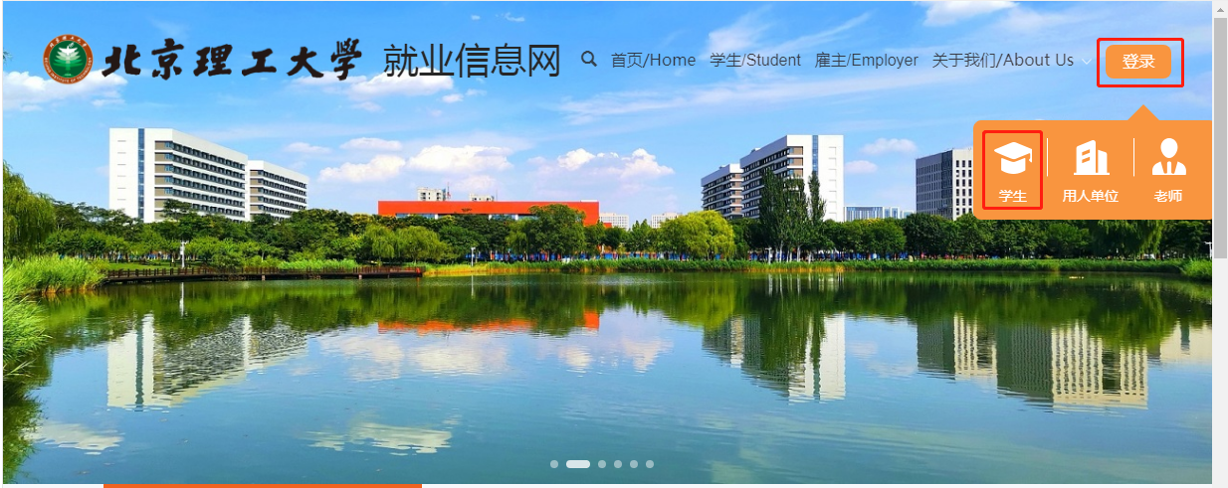
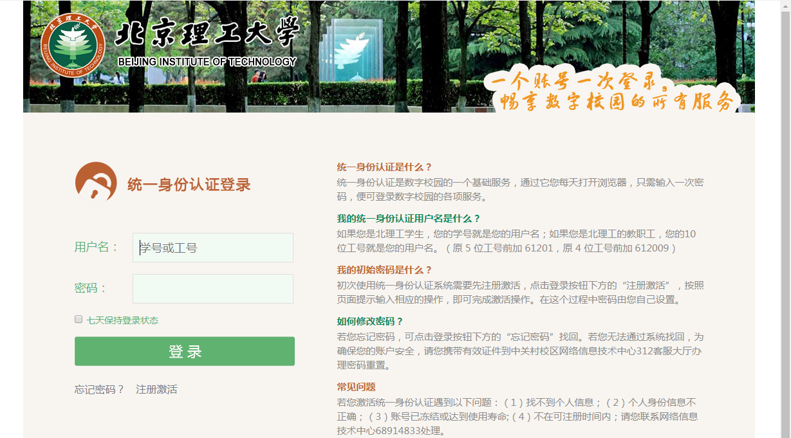

2.个人中心
点击学生姓名，进入个人中心。学生个人中心有“基本信息核实”、“毕业去向”、“遗失补办申请”、“学生档案查询”、“我的简历”、“我的投递”、“面试邀约”、“精准推荐”、 “我的报名”和“我的预约”。
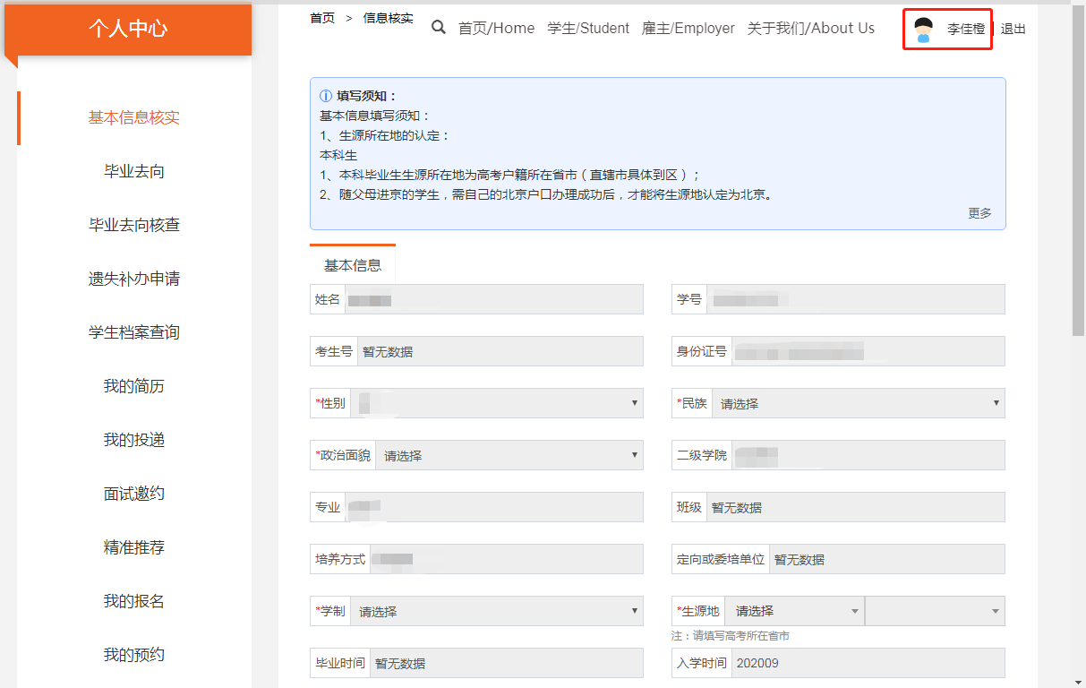

2.1 基本信息核实
应届毕业生在开放的时间内可以填写并修改自己的基本信息和联系方式，最后交由老师审核。其中灰色字段为不可修改项，红色*标为必填项，否则无法提交。

2.2 毕业去向
应届毕业生在开放的时间内可以填写并修改自己的毕业去向，最后交由老师审核。其中灰色字段为不可修改项，红色*标为必填项，否则无法提交。
点击“毕业去向”，请仔细阅读毕业去向填报流程提示，根据自身的就业情况，选择相应的就业形式,点击之后会出现弹窗要求先填写毕业生调查问卷。提交问卷之后，填写信息，提交等待审核。拿着单位盖章的就业协议去学院审核盖章，然后到学生就业指导中心审核盖章。
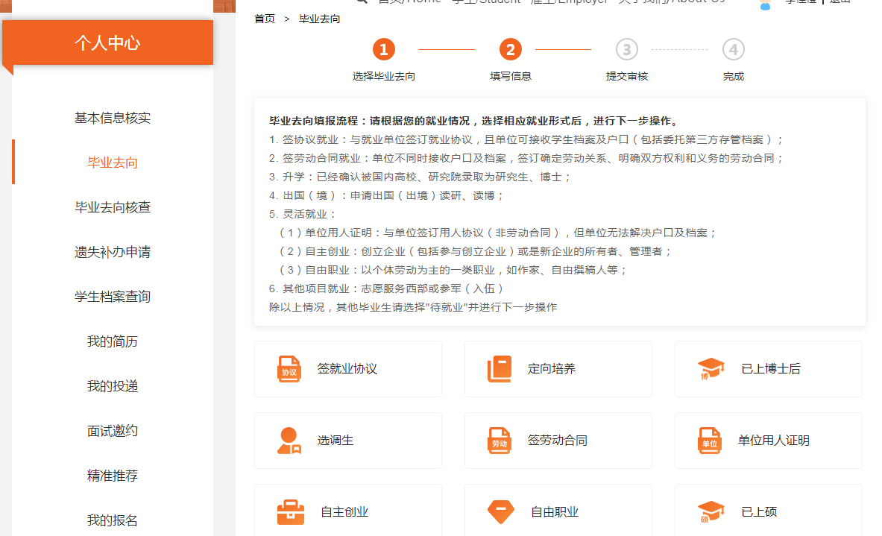
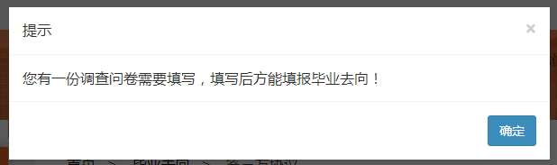

2.3 遗失补办申请
学生就业协议或推荐表丢失，提交相关信息申请补办，其中灰色字段为不可修改项，红色*标为必填项，否则无法提交。在“资料下载”板块下载“北京理工大学补发、更换就业协议书或推荐表申请表”，填写完成后由学院签字盖章，然后交到学生就业指导中心，补办新表。

2.4 学生档案查询
老师在后台导入学生的档案信息后，学生可在此页面查看自己档案中包括哪些材料，缺少哪些材料。档案派遣之后，此页面可以查看档案转递的详细信息。
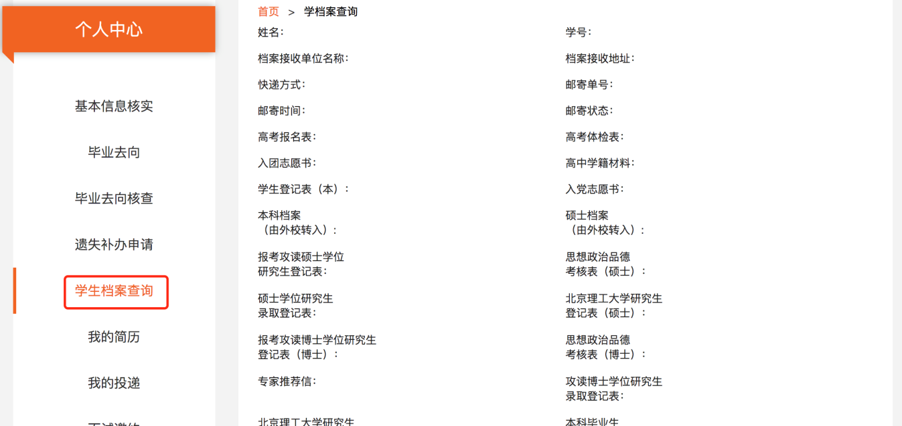

2.5 我的简历
学生可以通过系统编辑完善自己的简历，有“公开”和“不公开”两种状态：
- 当学生选择“公开”时，所有在系统中的企业都可以查看该学生的简历，所以请学生慎重选择，同时谨防把过多的个人信息暴露在简历中；
- 当学生选择“不公开”时，只有学生本人及其在系统中投递过简历的用人单位可以查看到该生的简历。学生只有在简历完善程度达到60%以上才可以在“职位”板块投递简历。
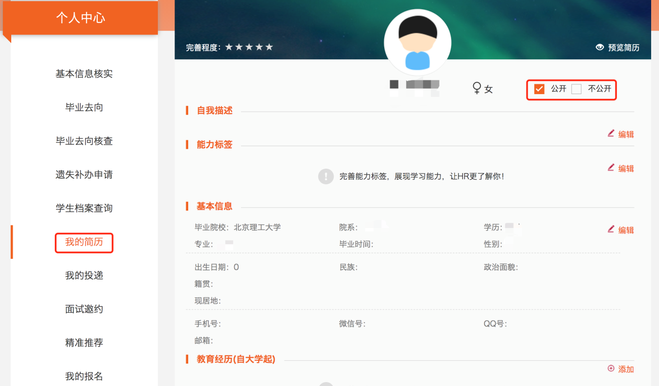

2.6 我的投递
学生编辑简历后，可在职位和实习职位中进行投递，学生投递后可在“个人中心”—“我的投递”页面，查看自己所有投递过的简历。

2.7 面试邀约
学生投递简历后，可在此查看企业邀约面试列表。

2.8 精准推荐
学生需要关注北理云就业微信公众号，登录后可以设置自己的求职意愿，公众号会推送符合意愿的职位。
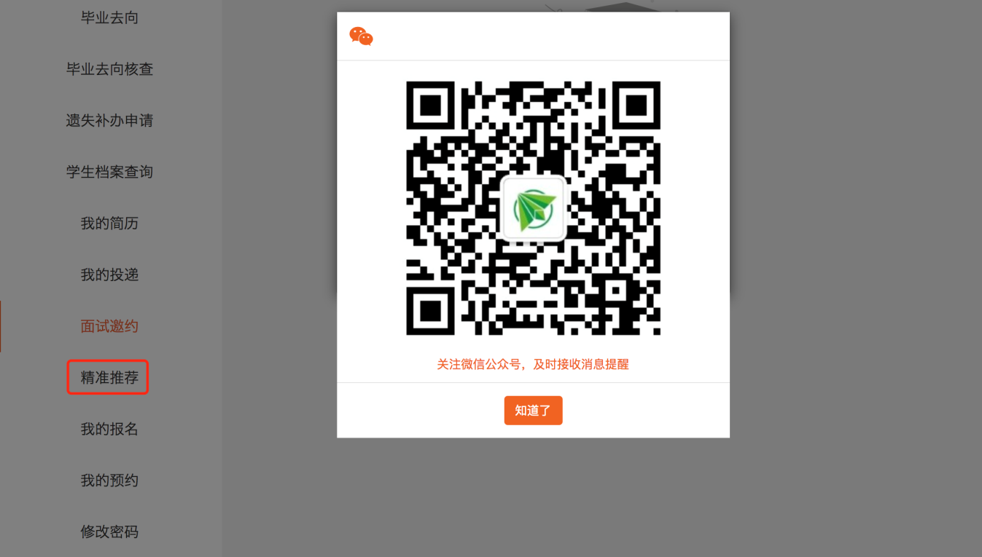

2.9 我的报名
可以查看自己报名的双选会、宣讲会、各种活动的报名记录。
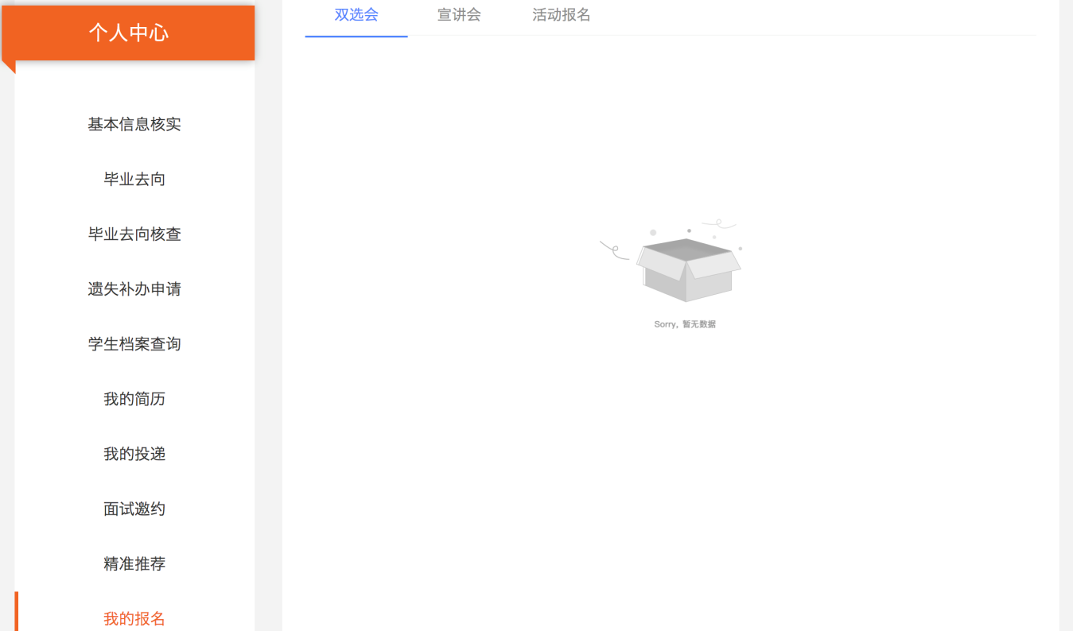

2.10 我的预约
可以查看预约咨询的记录。

